Kultur- und Geschichtsverein 1954
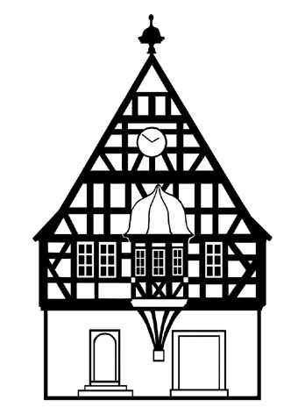
Postanschrift:
Wilhelmshöherstr. 124
Frankfurt am Main - Seckbach e.V.

Wir laden Sie herzlich ein

zu einer

Fachwerk-Führung
durch Seckbach

mit Walter Wiesner

am Sonntag, dem 7.9.2025, um 15:00 Uhr

Treffpunkt: um 15:00 Uhr am Eingang Zentgrafenstraße zum Kirchhof der Marienkirche

Dauer: ca. 2 Stunden

Nur bei gutem Wetter !

Die Teilnehmerzahl ist begrenzt – das Datum der Anmeldung entscheidet.

Bitte hinterlassen Sie bei der Anmeldung Name und Tel.-Nr., so dass wir Sie informieren können, sollte die Veranstaltung nicht stattfinden können.

Anmeldung bei Fam. Dahlmann unter 069 - 47 87 47 67

